j0233964j0198888j0200511المواد المدرسية:

**اﻟﺟﻐراﻓﯾﺎ**

**اﻟرﯾﺎﺿﯾﺎت**

**اﻟﺗﺎرﯾﺦ**

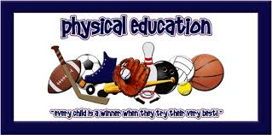

**الرياضة**

**الدين**

**الحاسب**

j0233791

**الرسم**

المو سيقى

**التكنولوجيا**



**اﻟﻌﻠوم**

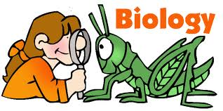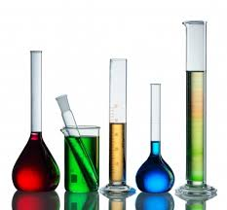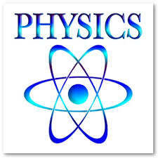

**اﻟﻛﯾﻣﯾﺎء**

**الأحياء**

**اﻟﻔﯾزﯾﺎء**

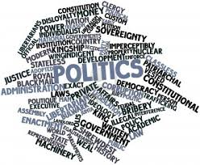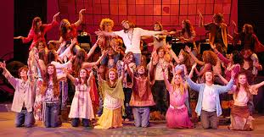

**الإقتصاد**

**السياسة**

**المسرح**

أدرس- أفهم- أتكلم- أتعلم- أعرف- أريد

لا

**j0233791**

** مادة مدرسية - مواد مدرسية**

**1- أنا أدرس التاريخ و العلوم واللغة العربية.**

**2- أنا لا أدرس الجغرافيا.**

**3- أنا أحب الرياضة.**

**4- أنا لا أحب الفيزياء.**

**5- أنا أفهم اللغة الإنجليزية.**

**6- أنا لا أفهم اللغة الإسبانية.**

**7- أنا أتكلم اللغة الفرنسية.**

**8- أنا لا أتكلم اللغة الإيطالية**

**9- أنا أتعلم اللغة العربية فى مدرسة كولومبيا هايتس.**

**10- أنا لا أتعلم الإقتصاد فى مدرسة كولومبيا هايتس.**

**11- أنا أعرف اللغة العربية.**

**12- أنا لا أعرف اللغة الفرنسية.**

**هل تحب- هل تدرس- هل تريد- هل تعرف- هل تتكلم**

**هل تحب الرسم؟ هل تحبى الرسم؟**

**نعم أنا أحب الرسم. لا أنا لا أحب الرسم.**

**هل تدرس اللغة العربية؟**

**نعم أنا أدرس اللغة العربية.**

**لا أنا لا أدرس اللغة العربية.**

**هل تتكلم اللغة الفرنسية؟**

**نعم أتكلم اللغة الفرنسية.**

**لا أنا لا أتكلم اللغة الفرنسية.**